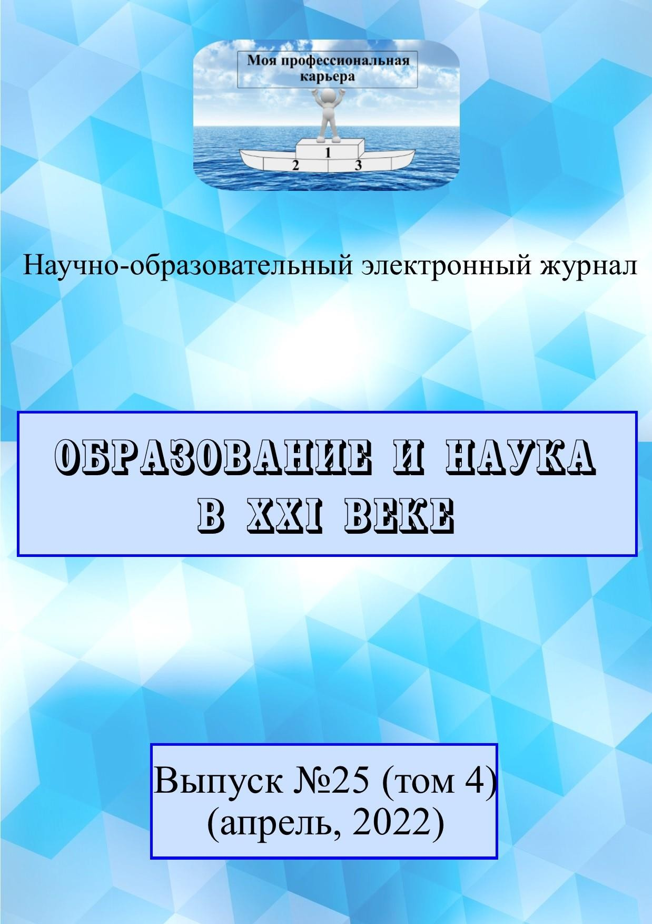

1

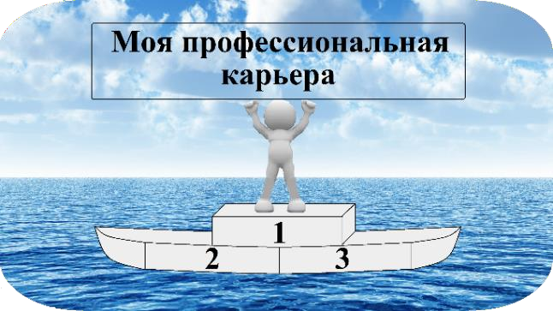
УДК 37
ББК 94
Международный научно-образовательный
электронный журнал
«ОБРАЗОВАНИЕ И НАУКА В XXI ВЕКЕ»

Международный научно-образовательный электронный журнал
«ОБРАЗОВАНИЕ И НАУКА В XXI ВЕКЕ». Выпуск №25 (том 4) (апрель,

2022). Дата выхода в свет: 30.04.2022.

Сборник содержит научные статьи отечественных и зарубежных авторов по экономическим, техническим, философским, юридическим и другим наукам.
Миссия научно-образовательного электронного журнала «ОБРАЗОВАНИЕ И НАУКА В XXI ВЕКЕ» состоит в поддержке интереса читателей к оригинальным исследованиям и инновационным подходам в различных тематических направлениях, которые способствуют распространению лучшей отечественной и зарубежной практики в интернет пространстве.
Целевая аудитория журнала охватывает работников сферы образования (воспитателей, педагогов, учителей, руководителей кружков) и школьников, интересующихся вопросами, освещаемыми в журнале.
Материалы публикуются в авторской редакции. За соблюдение законов об интеллектуальной собственности и за содержание статей ответственность несут авторы статей. Мнение редакции может не совпадать с мнением авторов статей. При использовании и заимствовании материалов ссылка на издание обязательна.

© ООО «МОЯ ПРОФЕССИОНАЛЬНАЯ КАРЬЕРА»
© Коллектив авторов

2

ПАРАМЕТРЛИ ТЕНГЛАМАЛАРНИ ЕЧИШ ҲАҚИДА АЙРИМ МУЛОҲАЗАЛАР  Жўраева Вазира Олтинбоевна | 1100
МАНТИҚИЙ МАСАЛАЛАРНИ ЕЧИШ МАВЗУСИНИ ЎҚИТИШДА «ЗИНАМА-ЗИНА» ТЕХНОЛОГИЯСИ  Умарова Умида Умаровна, Жамолов Бехруз Жалилович | 1111
ПРЕИМУЩЕСТВА ИСПОЛЬЗОВАНИЯ СРАВНИТЕЛЬНОГО МЕТОДА ОБУЧЕНИЯ ПРОСТЫХ И СОСТАВНЫХ ЧИСЕЛ В ПРЕПОДАВАНИИ КУРСОВ МАТЕМАТИКИ  Хайитова Хилола Гафуровна | 1123
НЕКОТОРЫЕ АСПЕКТЫ РАБОТЫ В МАЛЫХ ГРУППАХ В ОБРАЗОВАТЕЛЬНОМ ПРОЦЕССЕ  Бобоева Муяссар Норбоевна, Хайитова Мохидил Алижон кизи | 1133
«МЕТОД РАБОТЫ В МАЛЫХ ГРУППАХ» ПРИ ПРЕПОДАВАНИИ НЕСОБСТВЕННЫХ ИНТЕГРАЛОВ ПЕРВОГО РОДА  Умиркулова Гулхаё | 1144
ПРИМЕНЕНИЕ МЕТОДА «РЫБИЙ СКЕЛЕТ» ПРИ РЕШЕНИИ ЗАДАЧ АРИФМЕТИЧЕСКИХ ПРОГРЕССИИ  Абдуллаева Мухайё | 1156
МАКТАБДА МАТЕМАТИКА ДАРСЛАРИДА МАНТИҚ ЭЛЕМЕНТЛАРИНИНГ ҚЎЛЛАНИЛИШИ ҲАҚИДА  Умарова Умида Умаровна, Яшиева Феруза Юсуф қизи | 1167
ОРГАНИЗАЦИЯ САМОСТОЯТЕЛЬНОЙ РАБОТЫ СТУДЕНТОВ ПРИ ПРЕПОДАВАНИИ МАТЕМАТИКИ  Бобоева Муяссар Норбоевна, Икромова Сарвиноз Исмоил кизи | 1179
МЕТОДОЛОГИЧЕСКИЕ ОСНОВЫ ВОСПРИЯТИЯ МАТЕМАТИЧЕСКИХ ОБЪЕКТОВ  Ахмедов Олимжон Самадович | 1189
КВАДРАТНЫЙ КОРЕНЬ ИЗ ПОЛОЖИТЕЛЬНЫХ ОПЕРАТОРОВ И ПРИМЕРЫ  Бахронов Бекзод Ислом угли, Журакулова Фарангис Мурат кизи | 1200
ПОЛОЖИТЕЛЬНЫЕ ОПЕРАТОРЫ И ПРИМЕРЫ  Бахронов Бекзод Ислом угли, Журакулова Фарангис Мурат кизи | 1209
ИСПОЛЬЗОВАНИЕ ИНФОРМАЦИОННЫХ И КОММУНИКАЦИОННЫХ ТЕХНОЛОГИЙ ПРИ РЕШЕНИИ СИСТЕМЫ УРАВНЕНИЙ  Дустова Шахло Бахтиеровна | 1218
ПРИМЕНЕНИЕ НЕКОТОРЫХ ИНТЕРАКТИВНЫХ МЕТОДОВ ПРИ ИЗУЧЕНИИ ТЕМЫ «ДРОБНО-ЛИНЕЙНЫЕ ФУНКЦИИ КОМПЛЕКСНОГО ПЕРЕМЕННОГО»  Шарипова Мубина Шодмоновна | 1228

18

ФИО автора: Дустова Шахло Бахтиеровна Бухарский государственный университет Физико-математический факультет
Название публикации: «ИСПОЛЬЗОВАНИЕ ИНФОРМАЦИОННЫХ И КОММУНИКАЦИОННЫХ ТЕХНОЛОГИЙ ПРИ РЕШЕНИИ СИСТЕМЫ УРАВНЕНИЙ»

Аннотация: В этой статье основное внимание уделяется использованию информационных и коммуникационных технологий в обучении системам уравнений, особенно решению систем, включающих члены высокого порядка, с помощью Excel. Отмечена эффективность и преимущества решения таких уравнений с помощью Excel.
Ключевые слова: коммуникационная технология, эффективное образования, экспоненциальной растущие количество, экспоненциальной уменьшение количество.

This article focuses on the use of information and communication technologies in teaching systems of equations, especially solving systems involving high-level equations, with a focus on Excel. Provides information and guidance on the simplicity, efficiency, and benefits of solutions that are used with Excel.
Keys word: In date communication technology, the effectiveness of training, exponential growing quantity, exponential decreasing quantity

Сегодня растет потребность в повышении эффективности образования за счет широкого использования инновационных педагогических и информационных технологий в образовательном процессе. Использование новых информационных и коммуникационных технологий на уроках математики экономит время, увеличивает комплексные знания учащихся за счет решения множества задач и примеров, позволяет им мыслить самостоятельно,

самостоятельно выполнять условия задачи, получать глубокое понимание предмета и самостоятельно выражать свои идеи.
При использовании Excel для решения некоторых примеров и задач точное и простое решение может быть получено за гораздо более короткий период времени. В то же время в окне программы Excel создается изображение точного решения системы. Это, в свою очередь, позволяет ученикам учиться и слушая, и видя, и делая. Следующие системы уравнения высокого порядка можно решить более простым способом с помощью Excel:
1-Пример. Решите систему уравнений графически:
𝑥⁴ − 2𝑥³ − 3𝑥² + 𝑥 = 𝑦 + 4
{𝑥⁴ − 3𝑥³ + 2𝑥² − 5𝑥 − 10 = 𝑦 + 5𝑥 − 6
Чтобы найти решение, сначала выразим y из первого уравнения системы через x. В первый столбец мы вводим значения x, а под ним его значения, в первую ячейку второго столбца мы помещаем y₁, а в ячейку под ним мы помещаем выражение для y выраженное через x полученное из первого уравнения системы и нажимаем кнопку «ENTER». В результате мы получаем значение y₁ зависимой от переменной x.
Затем переместите курсор в правый нижний угол этой ячейки. Когда появится толстый черный курсор (крестик), щелкните левой кнопкой мыши и перетащите курсор на столько ячеек в столбце y₁, сколько ячеек в столбце x. В результате мы находим все значений y₁, которые соответствуют заданным значениям x. В первую ячейку третьего столбца мы вводим выражение y выраженное через x из второго уравнения системы и повторяем тот же процесс, что мы делали для значений y₂. Затем выберите все три столбца и нажмите команду «Точечная» из меню «Вставка». В результате получим график обоих уравнений в единой координатной плоскости, а точка пересечения этих линий является решением системы.

x | y1=x^4-  2*(x^3)- | y2=x^4-  3*(x^3)

 | 3*(x^2)+  x-4 | +2*(x^2  )-5*x-4
-3 | 101 | 191
-2 | 14 | 54
-1 | -5 | 7
0 | -4 | -4
1 | -7 | -9
2 | -14 | -14
3 | -1 | -1
4 | 80 | 72

y=x^4-2*(x^3)- 3*(x^2)+x-4
y2=x^4- 3*(x^3)+2*(x^2)-5*x-4

Следовательно, решение этой системы (0; -4); (2; -14): (3; -1).

- Пример. В какой четверти системы координат находится решение следующей системы уравнений:
−4𝑥² + 3𝑥 = 𝑦 − 2

{
3
𝑥 − 2𝑥²
?
+ 5𝑥 = 𝑦 − 3

Для решение этой системы мы используем вышеуказанный метод. Cначала выразим y из первого уравнения системы через x. В первый столбец мы вводим значения x, а под ним его значения, в первую ячейку второго столбца мы помещаем y₁. В первую ячейку третьего столбца мы вводим выражение y выраженное через x из второго уравнения системы и повторяем тот же процесс, что мы делали для значений y₂. Затем выберите все три столбца и нажмите команду «Точечная» из меню «Вставка». В результате получим график обоих уравнений в единой координатной плоскости, а точка пересечения этих линий является решением системы.

X | y1 | y2
-0,7 | -2,06 | -1,823
-0,6 | -1,24 | -0,936
-0,5 | -0,5 | -0,125
-0,4 | 0,16 | 0,616
-0,3 | 0,74 | 1,293
-0,2 | 1,24 | 1,912
-0,1 | 1,66 | 2,479
0 | 2 | 3
0,1 | 2,26 | 3,481
0,2 | 2,44 | 3,928
0,3 | 2,54 | 4,347
0,4 | 2,56 | 4,744
0,5 | 2,5 | 5,125
0,6 | 2,36 | 5,496
0,7 | 2,14 | 5,863

y1
y2
Следовательно, решение этой системы точка (-1; -5), и эта точка находится в третьей четверти системы координат.

- Задача. Сколько решений имеет следующая система уравнений:

𝑥⁵ + 4𝑥³ − 2𝑥² + 𝑥 − 7 − 𝑦 = 0
{ 𝑥⁴ − 5𝑥³ = 𝑦 − 3𝑥 − 2 ?

Для решение этой системы мы используем тоже вышеуказанный метод.

y1
y2

4-

Если

для
Задача. Имеет ли следующая система уравнений более высокого порядка решение в множестве положительных чисел?
𝑙𝑜𝑔₍𝑥2+1)(𝑥⁴ + 2𝑥 + 5 − 𝑦) = 2
x | y1 | y2
-2 | -81 | 48
-1 | -15 | 1
0 | -7 | -2
1 | -3 | -3
2 | 51 | -20
3 | 329 | -47
4 | 1245 | -54
5 | -2 | 13
6 | -1 | 16
7 | 0 | 19
8 | 1 | 22

{𝑥³ + 3𝑥 + (𝑦 − 2)² = 𝑦² + (𝑥 − 1)²
решения этой системы уравнений также используется графический

метод, получается эффективный и точный результат.

x | y1 | y2
-5 | -56 | -45
-4 | -36 | -26,25
-3 | -20 | -14
-2 | -8 | -6,75
-1 | 0 | -3
0 | 4 | -1,25
1 | 4 | 0
2 | 0 | 2,25
3 | -8 | 7
4 | -20 | 15,75

Chart Title
60

40

20

0
-6
-4
-2
0
2
4
6
8
-20

-40

-60

-80
y1
y2

5 | -36 | 30
6 | -56 | 51,25

Как видно из рисунка, эта система имеет решение в наборе положительных чисел, и это решение единственно.
Таким образом, эта статья показывает, как информационные и коммуникационные технологии, особенно Excel, могут быть широко использованы в различных областях математики. Решение задач при помощи Excel имеет ряд преимуществ, которые улучшают мировоззрение, логическое мышление и упрощают их решение. Решение задач при помощи Excel имеет ряд преимуществ, которые улучшают мировоззрение, логическое мышление и упрощают их решение. В частности, «Сколько решений имеет система уравнений?» Один из самых удобных способов ответить на вопрос — решить заданную систему графически в программе Excel.
Заметим, что в данной статье раскрывается использование интерактивных методов обучения студентов. Автор изложила, содержание и методику применение АКТ при решение системы уравнений высокого порядка. Потому что такая методика позволяет студентам свободно размышлять над какой–то темой, дает возможность оценить свои знания по АКТ и представления об изучаемом объекте, помогает развивать память. Использование подобных интерактивных методов [1-39] является одним из средств пробуждения интереса к знаниям, способствует более глубокому усвоению материала, развивает критическое и логическое мышление студентов.

СПИСОК ИСПОЛЬЗОВАННОЙ ЛИТЕРАТУРЫ
- Дустова Ш.Б. (2020). Решение систем уравнения высшей степени при помощи программы Excel. Наука, техника и образование, 8 (72), С. 36-39.
- Ходжиев С., Жураева Н.О. Некоторые методические советы при решении степенно показательных уравнений и неравенств. Проблемы педагогики, 6(57), 2021. стр. 23-29.

- Мухитдинов Р.Т., Абдуллаева М.А. Эргодические свойства мер, порожденных одним классом квадратичных операторов // Проблемы науки, 63:4 (2021), с. 16- 19.
- Расулов Х.Р., Рашидов А.Ш. Организация практического занятия на основе инновационных технологий на уроках математики // Наука, техника и образование, 72:8 (2020), С. 29-32.
- Дилмуродов Э.Б. (2016). Числовой образ матрицы размера 3х3 в частных случаях, Молодой ученый, 10, C. 5-7.
- Дилмуродов Э.Б. (2016). Формула для числового образа трехдиагональной матрицы размера 3х3, Молодой ученый, 10, C. 3-5.
- Мамуров Б.Ж., Жураева Н.О. Историзм в процессе обучения математике. Вестник науки и образования, 17-2 (95), 2020, С. 70-73.
- Мамуров Б.Ж., Жураева Н.О. О первом уроке по теории вероятностей. Вестник науки и образования. 96:18 (2020), часть 2, С 5-7.
- Ходжиев С., Соҳибов Д.Б., Тағоев А.Н., Рахимова З.З. Muhandislik grafikasi fani va uning vazifalari proyeksiyalash usullari // Ученый XXI века, 82:2 (2022), с.3-6.
- Rasulov T.H., Rasulova Z.D. (2019). Organizing educational activities based on interactive methods on mathematics subject. Journal of Global Research in Mathematical Archives, 6:10, pp. 43-45.
- Расулов Х.Р., Раупова М.Х. Роль математики в биологических науках // Проблемы педагогики № 53:2 (2021), С. 7-10.
- Расулов Х.Р., Раупова М.Х., Яшиева Ф.Ю. Икки жинсли популяция ва унинг математик модели ҳақида // Science and Education, scientific journal, 2:10 (2021), р.81-96.
- Исмоилова Д.Э. Метод формирования в преподавании темы Евклидовых пространств // Проблемы педагогики. 51:6 (2020). с. 89-91.
- Исмоилова Д.Э. О свойствах определителя Фредгольма, ассоциированного с обобщенной моделью Фридрихса // Наука и образование сегодня. 60:1 (2020). с. 21-24.

- Avezov A.X. Oliy matematika fanini oʻqitishda tabaqalash texnologiyasidan foydalanish imkoniyatlari // Science and Education, scientific journal, 2:11 (2021), р.778-788.
- Avezov A.X. Ta’limning turli bosqichlarida innovatsion texnologiyalardan foydalanish samaradorligini oshirish // Science and Education, scientific journal, 2:11 (2021), р.789-797.
- Бобоева М.Н. (2020). Проблемная образовательная технология в изучении систем линейных уравнений с многими неизвестными. Наука, техника и образование, 73:9, С. 48-51.
- Boboeva M.N., Rasulov T.H. (2020). The method of using problematic equation in teaching theory of matrix to students. Academy. 55:4, pp. 68-71.
- Ахмедов О.С. Основные требования к языку учителя математики. Наука, техника и образование. 2021. № 2 (77). Часть 2. стр. 74-75.
- Ахмедов О.С. (2020). Метод «Диаграммы Венна» на уроках математики. Наука, техника и образование. №8 (72), С. 40-43.
- Марданова Ф.Я. (2021). Нестандартные методы обучения высшей математике. Проблемы педагогики, 53:2, С. 19-22.
- Mardanova F.Ya., Rasulov T.H. (2020). Advantages and disadvantages of the method of working in small group in teaching higher mathematics. Academy. 55:4, pp. 65-68.
- Хайитова Х.Г. (2020). Использование эвристического метода при объяснении темы «Непрерывные линейные операторы» по предмету «Функциональный анализ». Вестник науки и образования, 16 2 (94). С. 25-28.
- Хайитова Х.Г. (2021). Преимущества использования метода анализа при изучении темы «Непрерывные функции» по предмету «Математический анализ». Проблемы педагогики, 53:2, С. 35-38.
- Умиркулова Г.Х. (2020). Использование MathCad при обучении теме
«Квадратичные функции». Проблемы педагогики. 51:6, С. 93-95.
- Умиркулова Г.Х. (2021). Существенный и дискретный спектры семейства моделей Фридрихса. Наука и образование сегодня. № 1 (60), С. 17-20.

- Сайлиева Г.Р. Использование метода «Математический рынок» в организации практических занятий по «Дискретной математике». Проблемы педагогики. 53:2 (2021), С. 27-30.
- Сайлиева Г.Р. Использование новых педагогических технологий в обучении предмету «Аналитическая геометрия». Вестник науки и образования. – 2020. –
№. 18-2 (96). – С. 68-71.
- Расулов Х.Р., Джуракулова Ф.М. Об одной динамической системе с не- прерывным временем // Наука, техника и образование, 77:2-2 (2021) с. 19-22.
- Jo’raqulova F.M. (2021) Matematika darslarida axborot komunikatsion tex- nologiyalardan foydalanib kasbga yo’naltirish. Scientific progress 2:6, 1672-1679.
- Rasulov T.H., Rashidov A.Sh. (2020). The usage of foreign experience in effective organization of teaching activities in Mathematics. International Journal of Scientific & Technology Research. 9:4, pp. 3068-3071.
- Муҳитдинов Р.Т., Абдуллаева М.А. (2021). Гипергеометрик тенглама, унинг ечимлари ва гипергеометрик функциялар ҳақида. Science and Education 2 (11), 128-140.
- Расулов Х.Р., Яшиева Ф.Ю. О некоторых вольтерровских квадратичных стохастических операторах двуполой популяции с непрерывным временем // Наука, техника и образование, 77:2-2 (2021) с.23-26.
- Muhitdinov R.T., Do’stova S.B. Gipergeometrik qatorlar haqida ayrim mulohazalar // Science and Education, scientific journal, 2:11 (2021), 114-127.
- Умарова У.У. (2020). Роль современных интерактивных методов в изучении темы «Множества и операции над ними», Вестник науки и образования. 94:16, часть 2, С. 21-24.
- Умарова У.У. (2020). Использование педагогических технологий в дистанционном обучении моодле. Проблемы педагогики 51:6, С. 31-34.
- Расулов Т.Х. (2020). Инновационные технологии изучения темы линейные интегральные уравнения. Наука, техника и образование. 73:9, С. 74-76.

- Расулов Т.Ҳ., Расулов Х.Р. (2021). Ўзгариши чегараланган функциялар бўлимини ўқитишга доир методик тавсиялар. Scientific progress. 2:1, 559-567 бетлар.
- Расулов Т.Х., Нуриддинов Ж.З. Об одном методе решения линейных интегральных уравнений. Молодой ученый, 2015, 90:10, С. 16-20.

